Ministerul Educaţiei, Culturii și Cercetării al Republicii Moldova

Universitatea Tehnică a Moldovei

Departamentul Ingineria Software și Automatică

**RAPORT**

Lucrare de laborator Nr.3

Disciplina:

Tema:

Analiza rezultatelor modelării din diagramele cazurilor de utilizare şi dezvoltarea în diagramele de secvenţă.

A efectuat: st.gr.

A verificat : asist.univ.   
 Ciorbă Varvara

lect.univ.  
Melnic Radu

Chișinău 2023

**Scopul lucrării:**studierea noțiunii de obiect, focus control, relație sincronă și asincronă, tipuri de steriotipuri

**Sarcina lucrării:**de realizat 3-4 diagrame de secvență pentru sistemul informațional ales

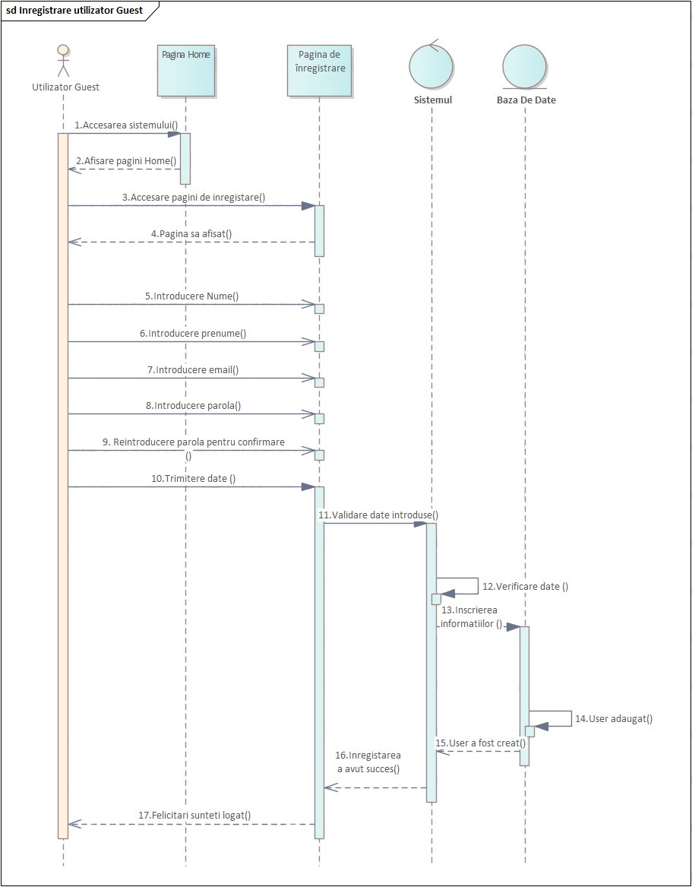

Figura 1- Înregistrare utilizator guest

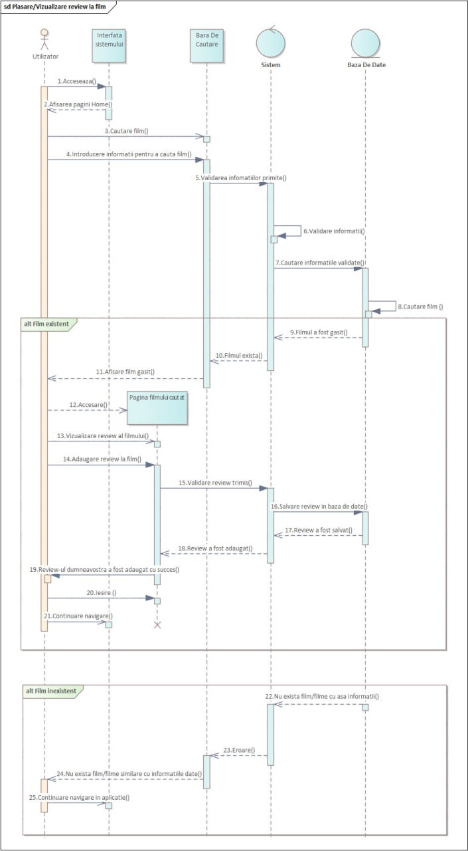 Figura 2 -Vizualizare review la film

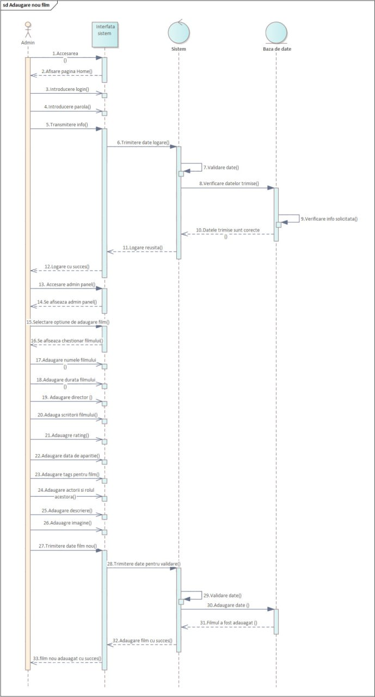

Figura 3- Adaugare nou film

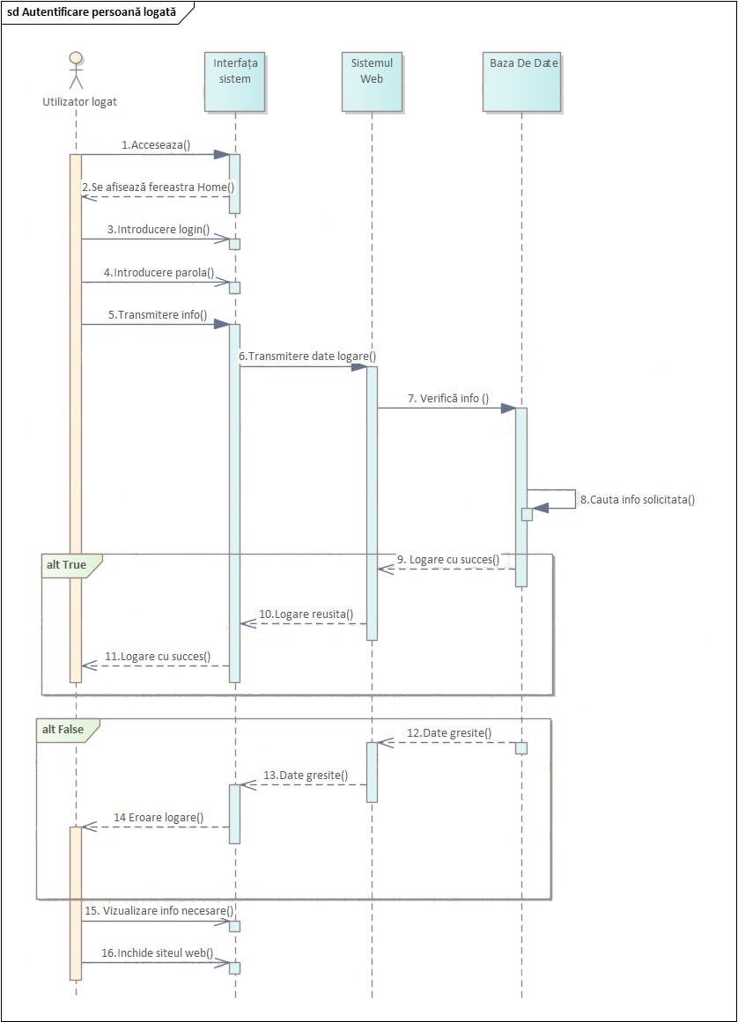

Figura 4-Autentificare utilizator logat

**Concluzii:**

În această lucrare am studiat noțiunile de obiect, focus control, relație sincronă și asincronă, precum și tipurile de stereotipuri în cadrul UML. Am înțeles că aceste elemente reprezintă componente esențiale în dezvoltarea pagini noastre web

Pentru a exemplifica modul în care aceste concepte pot fi utilizate într-un sistem informațional, am realizat 3-4 diagrame de secvență care ilustrează fluxurile de date și interacțiunile între obiecte în cadrul sistemului informațional ales.

În concluzie, utilizarea diagramei de secvență este utilă în modelarea interacțiunilor dintre obiecte și în a identifica interdependențele între acestea. În plus, utilizarea conceptelor de focus control, relație sincronă și asincronă, precum și a stereotipurilor în cadrul UML, poate ajuta la dezvoltarea unui sistem informațional mai clar și mai eficient.

**Bibliografie**

1. **Melnic R., Sava N.** Indrumar metodic “Analiza si modelarea sistemelor informationale”.
2. **Моделирование бизнес процессов|CASE средства|Rational Rose**, [Электронный ресурс].-Режим доступа: <http://www.kpms.ru/Automatization/Rational_Rose.htm>